ใบงานที่ 2
เรื่อง ทดลองวงจรถอดรหัสและวงจรเข้ารหัส
(Encoder and Decoder)

จัดทำโดย
นาย ศิริพงศ์ บุญประสิทธิ์
รหัส ENGCE200_SEC1

เสนอ
อาจารย์สมนึก สุระธง

ใบงานนี้เป็นส่วนหนึ่งของวิชา

ENGCE200
การออกแบบดิจิทัล
(Digital Systems Design)
หลักสูตร วศ.บ.วิศวกรรมคอมพิวเตอร์
สาขาวิศวกรรมไฟฟ้า คณะวิศวกรรมศาสตร์
มหาวิทยาลัยเทคโนโลยีราชมงคลล้านนา ภาคพายัพ เชียงใหม่
ภาคเรียนที่ 1 ปีการศึกษา 2568
ใบงานที่ 2
ชื่อบทเรียน ทดลองวงจรถอดรหัสและวงจรเข้ารหัส
(Encoder and Decoder)
จุดประสงค์การสอน
ปฏิบัติการทดลองวงจรถอดรหัสและวงจรเข้ารหัส (Encoder and Decoder)
ออกแบบและทดสอบวงจรเข้ารหัส
ออกแบบและทดสอบวงจร์ถอดรหัส
1. ทฤษฎี
วิธีการออกแบบวงจรเข้ารหัส
วิธีการออกแบบวงจรดีถอดรหัส
2. ให้ออกแบบวงจรถอดรหัสและวงจรเข้ารหัส (Encoder and Decoder) ดังรูปที่ 1
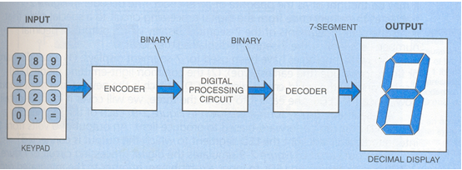
รูปที่ 1
ให้ทำวงจรสแกน Kaypad ให้สามารถทงานได้โดยการ กดค้างไวก็แสดงเลขนั้นที่ 7-segment
3. ผลการทดลอง
4. สรุปผลการทดลอง
5. คำถามหลังการทดลอง
1. บอกหลักการทำงานวงจรเข้ารหัส
2. บอกหลักการทำงานวงจรถอดรหัส
3. ถ้าจะต่อให้แสดงตัวเลขเป็นสองหลักต้องทำอย่างไร

encoder-decoder-7segment.circ
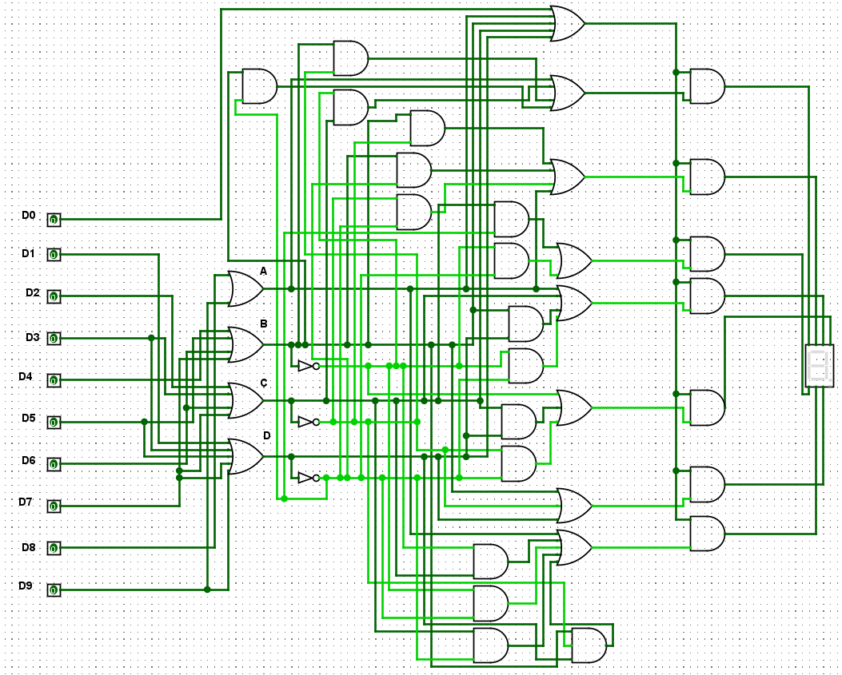

encoder-decoder-7segment.vhdl
library IEEE;
use IEEE.STD_LOGIC_1164.ALL;

entity test is
Port (
D0 : in STD_LOGIC;
D1 : in STD_LOGIC;
D2 : in STD_LOGIC;
D3 : in STD_LOGIC;
D4 : in STD_LOGIC;
D5 : in STD_LOGIC;
D6 : in STD_LOGIC;
D7 : in STD_LOGIC;
D8 : in STD_LOGIC;
D9 : in STD_LOGIC;

seg_a : out STD_LOGIC;
seg_b : out STD_LOGIC;
seg_c : out STD_LOGIC;
seg_d : out STD_LOGIC;
seg_e : out STD_LOGIC;
seg_f : out STD_LOGIC;
seg_g : out STD_LOGIC
);
end test;
architecture Behavioral of test is
signal A,B,C,D : std_logic;
signal NA,NB,NC,ND : std_logic;
begin
--------------------------------------------------
-- Encoder
--------------------------------------------------
A <= D8 or D9;
B <= D4 or D5 or D6 or D7;
C <= D2 or D3 or D6 or D7;
D <= D1 or D3 or D5 or D7 or D9;
--------------------------------------------------
-- NOT Gate
--------------------------------------------------
NA <= not A;
NB <= not B;
NC <= not C;
ND <= not D;
--------------------------------------------------
-- Decoder
--------------------------------------------------
seg_a <= A or C or (B and D) or (NB and ND);
seg_b <= NB or (C and D) or (NC and ND);
seg_c <= B or NC or D;
seg_d <= A or (NB and C) or (NB and ND) or (C and ND) or (B and NC and D);
seg_e <= (NB and ND) or (C and ND);
seg_f <= A or (B and NC) or (C and ND) or (NC and ND);
seg_g <= A or (NB and C) or (B and NC) or (B and ND);
end Behavioral;
tb_encoder-decoder-7segment.vhdl
library IEEE;
use IEEE.STD_LOGIC_1164.ALL;

entity tb_test is
end tb_test;

architecture Behavioral of tb_test is

component test

Port (
D0 : in STD_LOGIC;
D1 : in STD_LOGIC;
D2 : in STD_LOGIC;
D3 : in STD_LOGIC;
D4 : in STD_LOGIC;
D5 : in STD_LOGIC;
D6 : in STD_LOGIC;
D7 : in STD_LOGIC;
D8 : in STD_LOGIC;
D9 : in STD_LOGIC;

seg_a : out STD_LOGIC;
seg_b : out STD_LOGIC;
seg_c : out STD_LOGIC;
seg_d : out STD_LOGIC;
seg_e : out STD_LOGIC;
seg_f : out STD_LOGIC;
seg_g : out STD_LOGIC
);
end component;

signal D0,D1,D2,D3,D4,D5,D6,D7,D8,D9 : STD_LOGIC := '0';

signal seg_a,seg_b,seg_c,
seg_d,seg_e,seg_f,seg_g : STD_LOGIC;

begin

UUT : test
port map(
D0=>D0, D1=>D1, D2=>D2, D3=>D3, D4=>D4,
D5=>D5, D6=>D6, D7=>D7, D8=>D8, D9=>D9,
seg_a=>seg_a,
seg_b=>seg_b,
seg_c=>seg_c,
seg_d=>seg_d,
seg_e=>seg_e,
seg_f=>seg_f,
seg_g=>seg_g
);

stim_proc : process
begin

D0<='1'; wait for 20 ns;
D0<='0';

D1<='1'; wait for 20 ns;
D1<='0';

D2<='1'; wait for 20 ns;
D2<='0';

D3<='1'; wait for 20 ns;
D3<='0';

D4<='1'; wait for 20 ns;
D4<='0';

D5<='1'; wait for 20 ns;
D5<='0';

D6<='1'; wait for 20 ns;
D6<='0';

D7<='1'; wait for 20 ns;
D7<='0';

D8<='1'; wait for 20 ns;
D8<='0';

D9<='1'; wait for 20 ns;
D9<='0';

wait;

end process;

end Behavioral;

